Kata 2

Ejercio 1, Creacion de Paquete

Crear Ambiente Virtual

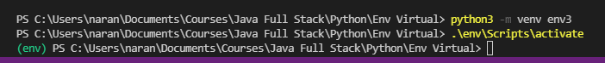

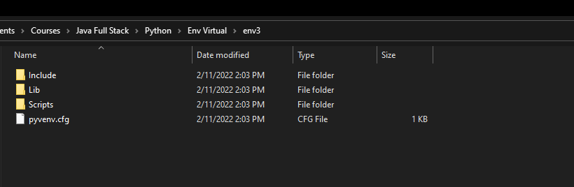

Agregar una biblioteca

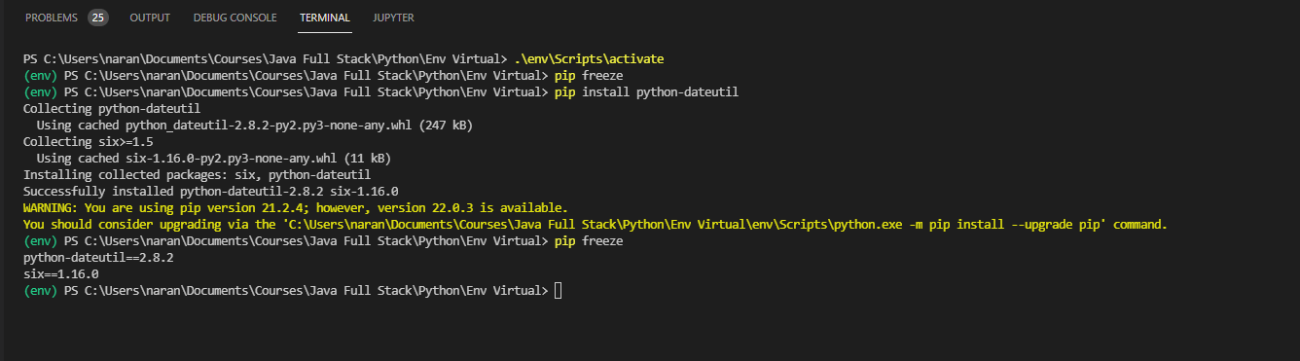

Desactivar un entorno Virtual

